

**KOREA IT SUMMER SCHOOL 2023**

*****

**CAPSTONE PROJECT**

**BUDGET MASTER**

TEAM: 05

SVTH: NGUYỄN NGỌC LINH

NGUYỄN THỊ LINH

NGUYỄN MẠNH CƯỜNG

ĐẶNG THÁI SƠN

*Tháng 8 – Năm 2023***MỤC LỤC**

1 Hiện trạng và Yêu cầu 3

1.1 Hiện trạng: 3

1.2 Yêu cầu: 3

1.3 Các biểu mẫu thống kê: 4

1.4 Mô hình hóa yêu cầu 6

1.4.1 Xác định Actor 6

1.4.2 Xác định Use Case 6

1.4.3 Sơ đồ Use Case 6

1.4.4 Mô tả các Use Case 6

2 Phân tích 6

2.1 Sơ đồ lớp (Class Diagram) 6

2.2 Sơ đồ tuần tự (Sequence Diagram) 6

2.3 Sơ đồ hoạt động (Activity Diagram) 6

2.4 Sơ đồ dữ liệu (ERD) 6

3 Thiết kế 7

3.1 Kiến trúc phần mềm 7

3.2 Sơ đồ thiết kế (Deployment Diagram) 7

3.3 Thiết kế giao diện 7

3.3.1 Menu 7

3.3.2 Thiết kế màn hình 8

3.3.3 Màn hình XYZ 8

4 Cài đặt thử nghiệm 8

4.1 Cài đặt 8

4.2 Các thử nghiệm 9

5 Tổng kết 9

5.1 Kết quả đạt được 9

5.2 Đánh giá ưu, khuyết điểm 9

5.2.1 Ưu điểm: 9

5.2.2 Khuyết điểm 9

5.3 Hướng phát triển tương lai 9

# Hiện trạng và Yêu cầu

## Hiện trạng:

* Giới thiệu về thế giới thực liên quan
* Mô tả quy trình các công việc liên quan đến đề tài
* Mô tả các mẫu biểu có liên quan
* Mô tả các quy định ràng buộc có liên quan
* Mô tả các quy định công thức tính có liên quan

Quản lý tài chính là một kỹ năng quan trọng để mọi người duy trì độc lập tài chính và đạt được các mục tiêu tài chính của họ. Tuy nhiên, với nhịp sống nhanh và nhiều áp lực, nhiều người gặp khó khăn trong việc theo dõi chi tiêu, tạo ngân sách và quản lý tiền bạc một cách hiệu quả.

Đây là nơi BudgetMaster trở nên hữu ích. Ứng dụng này nhắm tới những cá nhân, từ sinh viên đến chuyên gia, muốn cải thiện trạng thái tài chính của họ.

Tất cả nhằm giúp người dùng có được những hiểu biết toàn diện hơn về tình hình tài chính của mình, đưa ra các quyết định sáng suốt hơn và đạt được các mục tiêu tài chính.

## Yêu cầu:

Danh sách các công việc sẽ được hỗ trợ thực hiện trên máy tính (dựa theo tóm tắt yêu cầu đã cho).

Quản lý tài khoản người dùng:

* Đăng ký một tài khoản mới.
* Chức năng đăng nhập và đăng xuất.
* Đặt lại mật khẩu và thay đổi tùy chọn.
* Chỉnh sửa chi tiết hồ sơ, chẳng hạn như tên, ảnh hồ sơ và đơn vị tiền tệ ưa thích.
* Xóa một tài khoản.

Theo dõi thu nhập và chi phí:

* Ghi lại các nguồn thu nhập cá nhân với ngày tháng, số tiền và mô tả.
* Ghi nhật ký chi phí, phân loại chúng (ví dụ: tiện ích, hàng tạp hóa, giải trí) với các chi tiết liên quan.
* Sửa đổi hoặc xóa các mục nhập thu nhập hoặc chi phí trước đó.
* Đính kèm biên lai hoặc hóa đơn cho hồ sơ.

Lập ngân sách:

* Tạo ngân sách hàng tháng, hàng quý hoặc hàng năm.
* Phân bổ số tiền ngân sách cho các danh mục khác nhau.
* Theo dõi chi tiêu theo thời gian thực so với ngân sách đã đặt, với cảnh báo về các khoản vượt mức tiềm ẩn.
* Điều chỉnh phân bổ ngân sách khi cần thiết.

Báo cáo & Phân tích:

* Tạo báo cáo trực quan (ví dụ: biểu đồ hình tròn, biểu đồ thanh) thể hiện thu nhập so với chi phí.
* Phân tích mô hình chi tiêu theo thời gian, theo danh mục hoặc tổng chi tiêu.
* Dự kiến tiết kiệm trong tương lai dựa trên xu hướng hiện tại.
* Tóm tắt tài chính hàng tháng và thông tin chi tiết.

Nhắc nhở & Thông báo:

* Đặt lời nhắc cho các hóa đơn hoặc nghĩa vụ tài chính sắp tới.
* Nhận thông báo về các mốc quan trọng đã đạt được, chẳng hạn như ở dưới ngân sách hoặc tiết kiệm một số tiền nhất định.
* Cảnh báo cho các giao dịch bất thường hoặc đáng ngờ.

Nhập/xuất dữ liệu:

* Nhập dữ liệu tài chính từ báo cáo ngân hàng hoặc các ứng dụng tài chính khác.
* Xuất hồ sơ và báo cáo tài chính ở các định dạng như CSV, PDF, v.v.

Quản trị:

* Bảng điều khiển quản trị để quản lý nền tảng tổng thể.
* Giải quyết mối quan tâm của người dùng hoặc các vấn đề được báo cáo.

## Các biểu mẫu thống kê:

Biểu mẫu 1 (BM1)

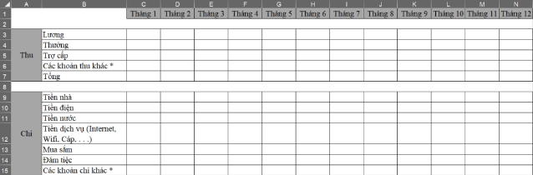

Biểu Mẫu 2 (BM2)

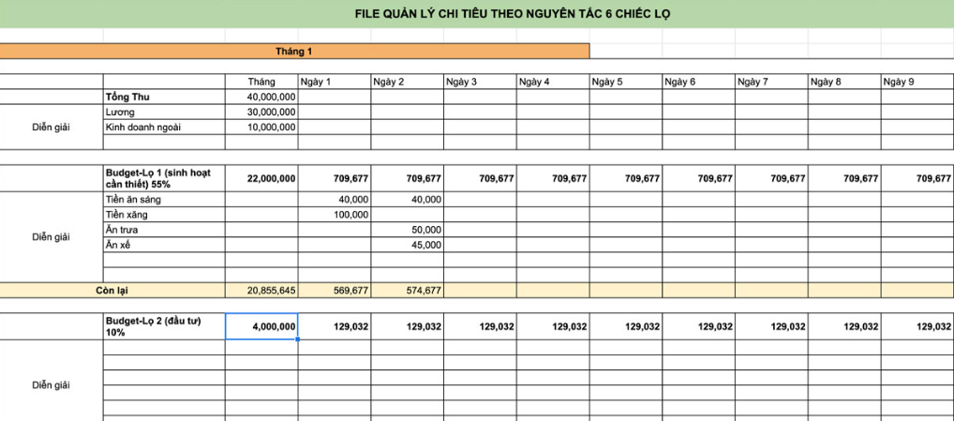

## Mô hình hóa yêu cầu

## Xác định Actor

* Người dùng web (Người dùng chưa đăng ký), người dùng đã có tài khoản, quản trị viên.

## Xác định Use Case

* Danh sách Usecase:

+ Usecase Đăng ký

+ Usecase Đăng nhập

+ Usecase Đăng xuất

+ Usecase Quên mât khẩu

+ Usecase Quản lý tài khoản

+ Usecase Lập ngân sách

+ Usecase Theo dõi thu chi

+ Usecase Thông báo và nhắc nhở

+ Usecase Báo cáo và phân tích

+ Usecase Cài đặt hệ thống

+ Usecase Phản hồi dịch vụ

+ Usecase Theo dõi tài khoản người dùng

+ Usecase Phân tích người dùng

## Sơ đồ Use Case

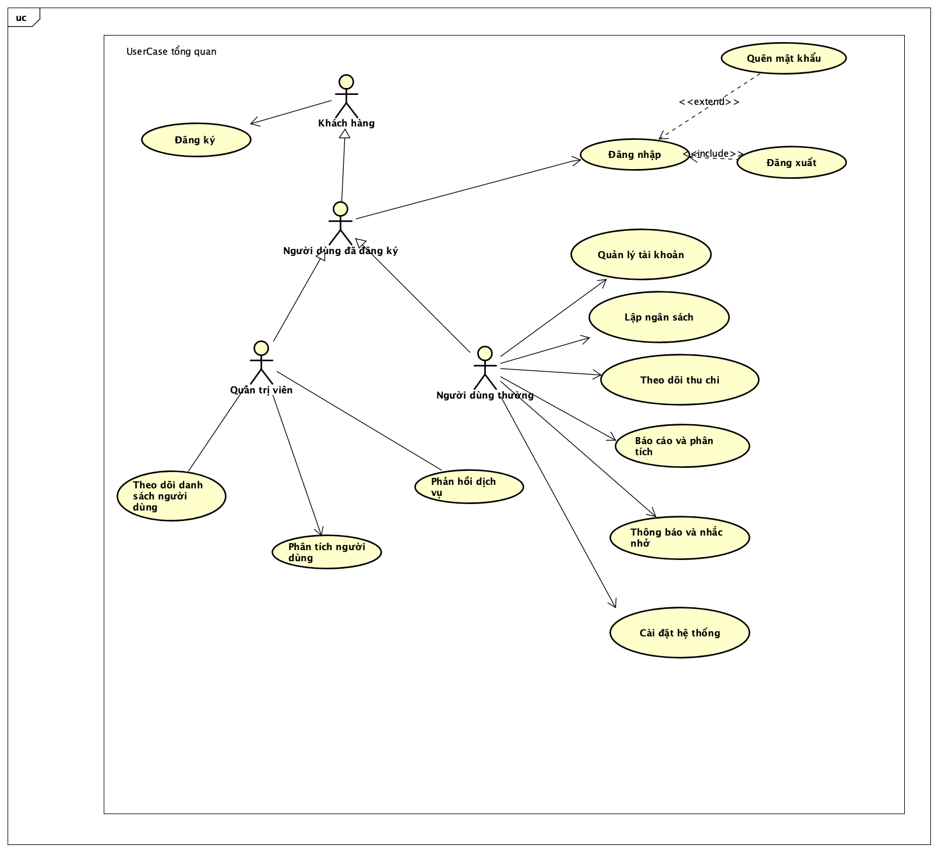

## Mô tả các Use Case

#### Use Case Đăng ký

|  |  |
| --- | --- |
| **Tên** | Đăng ký |
| **Actor** | Người dùng web |
| **Mô tả** | Cho phép người dùng web đăng ký tài khoản. |
| **Tiền điều kiện** | Không có |
| **Luồng sự kiện** | 1. Người dùng chọn chức năng “Đăng ký tài khoản” 2. Hệ thống hiển thị màn hình “Đăng ký tài khoản” 3. Người dùng thực hiện chức đăng ký tài khoản thông tin bằng cách chọn vào nút “Đăng ký”    1. Hệ thống sẽ hiển thị mẫu đăng ký tài khoản bao gồm: Họ và tên, Ngày sinh, Số điện thoại, Giới tính, Tên đăng nhập, Mật khẩu, Xác thực mật khẩu    2. Người dùng thực hiện nhập thông tin mới cho tài khoản gồm: Họ và tên, Ngày sinh, Số điện thoại, Giới tính, Tên đăng nhập, Mật khẩu, Xác thực mật khẩu    3. Hệ thống kiểm tra tính hợp lệ của dữ liệu người dùng nhập vào 4. Hệ thống xác nhận lưu lại bản ghi và cập nhật thông tin Hồ sơ người dùng |
| **Luồng thay thế** | Nếu thông tin người dùng nhập vào không hợp lệ (Số điện thoại: bằng chữ, mật khẩu và nhập lại mật khẩu không khớp, Ngày sinh tính đến thời điểm đăng ký không đủ 16 tuổi, tên đăng nhập dài quá 20 ký tự, bỏ trống một trong các trường thông tin) hệ thống sẽ thông báo và yêu cầu người dùng nhập lại |
| **Luồng ngoại lệ** | Nếu không thể lưu lại bản ghi do không kết nối được với cơ sở dữ liệu thì hệ thống sẽ hiển thị một thông báo lỗi và đề xuất cho người dùng nhập lại sau. |
| **Hậu điều kiện** | Hệ thống cập nhật thông tin người dùng vào cơ sở dữ liệu.  Hệ thống chuyển tiếp đến màn hình Tổng quan |
| **Ngày tạo** | 16/08/2023 |
| **Ngày cập nhật** |  |
| **Version** | 1.0 |
| **Chịu Trách nhiệm** |  |

#### Usecase Đăng nhập

|  |  |
| --- | --- |
| **Tên** | Đăng nhập |
| **Actor** | Người dùng |
| **Mô tả** | Cho phép người dùng đăng nhập vào hệ thống |
| **Tiền điều kiện** | Người dùng phải có tài khoản |
| **Luồng sự kiện** | 1. Người dùng chọn chức năng “Đăng nhập”. 2. Hệ thống hiển thị màn hình “Đăng nhập” bao gồm: Tên tài khoản, mật khẩu hoặc đăng nhập bên thứ ba.    1. Người dùng điền thông tin tài khoản, mật khẩu.    2. Người dùng chọn đăng nhập qua bên thứ ba. 3. Người dùng tùy chọn chức năng ghi nhớ mật khẩu.    1. Người dùng không chọn ghi nhớ mật khẩu: đăng nhập theo phiên    2. Người dùng chọn ghi nhớ mật khẩu. 4. Nhấn nút “Đăng nhập”. 5. Hệ thống xác thực thông tin đăng nhập thành công và cho phép người dùng truy cập vào hệ thống. 6. Hệ thống trả về giao diện trang chính. |
| **Luồng thay thế** | Nếu thông tin người dùng nhập vào không hợp lệ (Sai tài khoản hoặc mật khẩu) hệ thống sẽ thông báo và yêu cầu người dùng nhập lại. |
| **Luồng ngoại lệ** | Nếu không kết nối được với cơ sở dữ liệu thì hệ thống sẽ hiển thị một thông báo lỗi và đề xuất cho người dùng nhập lại sau. |
| **Hậu điều kiện** | Hệ thống ghi nhận truy cập người dùng vào hệ thống. |
| **Ngày tạo** | 16/08/2023 |
| **Ngày cập nhật** |  |
| **Version** | 1.0 |
| **Chịu Trách nhiệm** |  |

#### Usecase Đăng xuất

|  |  |
| --- | --- |
| **Tên** | Đăng xuất |
| **Actor** | Người dùng |
| **Mô tả** | Cho phép người dùng đăng xuất khỏi hệ thống |
| **Tiền điều kiện** | Người dùng phải đăng nhập |
| **Luồng sự kiện** | 1. Người dùng chọn chức năng “Đăng xuất”. 2. Hệ thống ghi nhận trạng thái đăng xuất của người dùng |
| **Luồng thay thế** | Không có |
| **Luồng ngoại lệ** | Không có |
| **Hậu điều kiện** | Hệ thống trả về giao diện đăng nhập. |
| **Ngày tạo** | 16/08/2023 |
| **Ngày cập nhật** |  |
| **Version** | 1.0 |
| **Chịu Trách nhiệm** |  |

#### Usecase Quên mật khẩu

|  |  |
| --- | --- |
| **Tên** | Quên mật khẩu |
| **Actor** | Người dùng và quản trị viên (Sau đây gọi chung là người dùng) |
| **Mô tả** | Cho phép người dùng đặt lại mật khẩu trong trường hợp quên mật khẩu |
| **Tiền điều kiện** | Người dùng phải có tài khoản |
| **Luồng sự kiện** | 1. Người dùng chọn chức năng “quên mật khẩu” 2. Hệ thống trả về giao diện đặt lại mật khẩu. 3. Người dùng điền email đã đăng ký với tài khoản. 4. Người dùng nhập địa chỉ email vào biểu mẫu và nhấn “gửi” 5. Nếu địa chỉ email hợp lệ, hệ thống sẽ tạo một mã xác nhận ngẫu nhiên và gửi nó đến địa chỉ email đã cung cấp. 6. Hệ thống hiển thị trang yêu cầu người dùng nhập mã xác nhận đã được gửi đến địa chỉ email của họ. 7. Người dùng nhập mã xác nhận vào biểu mẫu và nhấn “xác nhận” 8. Nếu mã xác nhận hợp lệ, hệ thống sẽ cho phép người dùng tiến hành khôi phục mật khẩu. 9. Hệ thống hiển thị biểu mẫu cho phép người dùng nhập mật khẩu mới hai lần. 10. Người dùng nhập mật khẩu mới hai lần vào biểu mẫu và nhấn nút "Lưu mật khẩu". 11. Hệ thống trả về giao diện đăng nhập. |
| **Luồng thay thế** | Nếu địa chỉ email không tồn tại trong hệ thống, hệ thống hiển thị thông báo lỗi và yêu cầu người dùng nhập lại.  Nếu mã xác nhận nhập vào không khớp với mã đã gửi, hệ thống hiển thị thông báo lỗi và yêu cầu người dùng thực hiện lại. |
| **Luồng ngoại lệ** | Nếu không kết nối được với cơ sở dữ liệu thì hệ thống sẽ hiển thị một thông báo lỗi và đề xuất cho người dùng nhập lại sau. |
| **Hậu điều kiện** | Hệ thống cập nhật bản ghi mới của người dùng |
| **Ngày tạo** | 16/08/2023 |
| **Ngày cập nhật** |  |
| **Version** | 1.0 |
| **Chịu Trách nhiệm** |  |

#### Usecase Quản lý tài khoản

|  |  |
| --- | --- |
| **Tên** | Quản lý tài khoản |
| **Actor** | Người dùng |
| **Mô tả** | Cho phép người dùng có thể cập nhật thông tin hồ sơ cá nhân, xoá tài khoản và cập nhật mật khẩu. |
| **Tiền điều kiện** | Người dùng phải đăng nhập |
| **Luồng sự kiện** | 1. Người dùng chọn chức năng “Quản lý tài khoản” 2. Hệ thống hiển thị màn hình “Hồ sơ người dùng” 3. Người dùng thực hiện chức năng cập nhật hồ sơ cá nhân bằng cách chọn vào nút “Cập nhật”    1. Hệ thống sẽ hiển thị thông tin cũ của tài khoản: Hồ sơ cá nhân, tài khoản liên kết.    2. Người dùng thực hiện nhập thông tin mới cho tài khoản gồm: Thông tin cá nhân, tài khoản liên kết (Google)    3. Người dùng xác nhận bằng mật khẩu cũ và chọn nút “Cập nhật” để thay đổi thông tin.    4. Hệ thống kiểm tra tính hợp lệ của dữ liệu người dùng nhập vào    5. Hệ thống xác nhận lưu lại bản ghi và cập nhật thông tin Hồ sơ người dùng 4. Người dùng thực hiện chức năng xoá tài khoản bằng cách chọn nút “Xoá tài khoản”    1. Hệ thống hiển thị một thông báo yêu cầu xác nhận xoá tài khoản    2. Người dùng chọn nút “Đồng ý” để xác nhận xoá tài khoản.    3. Hệ thống xác nhận xoá tài khoản. 5. Người dùng thực hiện chức năng cập nhật mật khẩubằng cách chọn nút “Cập nhật mật khẩu”.    1. Hệ thống hiển thị mẫu cập nhật mật khẩu và xác thực bằng mật khẩu cũ.    2. Người dùng thực hiện nhập thông tin mới của mật khẩu.    3. Người dùng xác nhận bằng mật khẩu cũ và chọn nút “Cập nhật” để thay đổi thông tin.    4. Hệ thống kiểm tra tính hợp lệ của dữ liệu người dùng nhập vào    5. Hệ thống xác nhận lưu lại bản ghi và cập nhật thông tin Hồ sơ người dùng |
| **Luồng thay thế** | Nếu thông tin người dùng nhập vào không hợp lệ (sai mật khẩu) hệ thống sẽ thông báo và yêu cầu người dùng nhập lại |
| **Luồng ngoại lệ** | Nếu không thể lưu lại bản ghi do không kết nối được với cơ sở dữ liệu thì hệ thống sẽ hiển thị một thông báo lỗi và đề xuất cho người dùng nhập lại sau. |
| **Hậu điều kiện** | Hệ thống cập nhật thông tin người dùng vào cơ sở dữ liệu và màn hình Danh sách người dùng |
| **Ngày tạo** | 16/08/2023 |
| **Ngày cập nhật** |  |
| **Version** | 1.0 |
| **Chịu Trách nhiệm** |  |

#### Usecase Lập ngân sách

|  |  |
| --- | --- |
| **Tên** | Lập ngân sách |
| **Actor** | Người dùng |
| **Mô tả** | Cho phép người dùng có thể lập, điều chỉnh và xem tổng quan ngân sách thu, chi cá nhân. |
| **Tiền điều kiện** | Người dùng phải đăng nhập |
| **Luồng sự kiện** | 1. Người dùng chọn chức năng “Lập ngân sách”    1. Hệ thống hiển thị màn hình “Lập ngân sách”    2. Người dùng nhập vào thông tin ngân sách chi tiêu: Tên khoản chi tiêu, số tiền chi, hạng mục chi(một/ hoặc tất cả), tần suất chi tiêu (hàng tuần/ hàng tháng/ hàng quý/ hàng năm), ngày lập ngân sách    3. Người dùng chọn nút lưu    4. Hệ thống kiểm tra tính hợp lệ    5. Hệ thống xác nhận lưu lại bản ghi và nhập nhật ngân sách chi tiêu 2. Người dùng chọn chức năng “Điều chỉnh ngân sách”    1. Hệ thống hiển thị màn hình “Điều chỉnh ngân sách”    2. Người dùng nhập vào thông tin ngân sách chi tiêu cần điều chỉnh: Tên khoản chi tiêu, số tiền chi, hạng mục chi(một/ hoặc tất cả), tần suất chi tiêu (hàng tuần/ hàng tháng/ hàng quý/ hàng năm), ngày lập ngân sách    3. Người dùng chọn nút lưu hoặc xoá       1. Người dùng chọn nút lưu          1. Hệ thống kiểm tra tính hợp lệ          2. Hệ thống xác nhận lưu lại bản ghi và nhập nhật ngân sách chi tiêu       2. Người dùng chọn nút xoá       3. Hệ thống hiển thị thông báo yêu cầu người dùng xác nhận xoá điều chỉnh          1. Người dùng xác nhận xoá bản ghi cập nhật          2. Hệ thống quay trở lại màn hình “Lập ngân sách” 3. Người dùng chọn chức năng “Tổng quan ngân sách”    1. Hệ thống hiển thị màn hình “Tổng quan ngân sách”    2. Người dùng có thể nhìn tổng quan ngân sách đã được lập trước đó |
| **Luồng thay thế** | Nếu thông tin người dùng nhập vào không hợp lệ (Sai số tiền bằng chữ) hệ thống sẽ thông báo và yêu cầu người dùng nhập lại. |
| **Luồng ngoại lệ** | Nếu không thể lưu lại bản ghi do không kết nối được với cơ sở dữ liệu thì hệ thống sẽ hiển thị một thông báo lỗi và đề xuất cho người dùng nhập lại sau. |
| **Hậu điều kiện** | Hệ thống cập nhật thông tin lập ngân sách vào cơ sở dữ liệu và Mục Lập ngân sách.  Tổng ngân sách sẽ được cập nhật qua các giao dịch thực hiện. |
| **Ngày tạo** | 16/08/2023 |
| **Ngày cập nhật** |  |
| **Version** | 1.0 |
| **Chịu Trách nhiệm** |  |

#### Usecase Theo dõi thu chi

|  |  |
| --- | --- |
| **Tên** | Theo dõi thu chi |
| **Mô tả** | Cho phép người dùng theo dõi các giao dịch thu chi cá nhân |
| **Tiền điều kiện** | Người dùng phải đăng nhập. |
| **Luồng sự kiện** | 1. Người dùng chọn chức năng “Theo dõi thu chi” 2. Hệ thống hiển thị màn hình “Theo dõi thu chi” gồm có 2 phần là “Nguồn thu” và “Nguồn chi”. 3. Người dùng chọn chức năng Nguồn thu/ Nguồn chi   3.1 Hệ thống hiển thị các chức năng thêm/ sửa/ xoá tương ứng cho từng lựa chọn   * + 1. Người dùng chọn chức năng tạo mới bản ghi        1. Hệ thống hiển thị màn hình tạo mới hoạt động        2. Người dùng nhập thông tin.        3. Hệ thống kiểm tra tính hợp lệ của thông tin.        4. Người dùng xác nhận lưu thông tin.        5. Hệ thống xác nhận lưu lại bản ghi và cập nhật tổng chi và thu tương ứng     2. Người dùng chọn chức năng cập nhật bản ghi        1. Hệ thống hiển thị màn hình cập nhật dữ liệu.        2. Người dùng cập nhật các thông tin yêu cầu.        3. Hệ thống kiểm tra tính hợp lệ của thông tin.        4. Người dùng xác nhận cập nhật.        5. Hệ thống xác nhận lưu lại bản ghi và cập nhật tổng chi và thu tương ứng     3. Người dùng chọn chức năng xoá bản ghi        1. Hệ thống hiển thị màn hình xoá bản ghi.        2. Người dùng chọn vào một bản ghi cần xóa.        3. Hệ thống hiển thị thông báo yêu cầu xác nhận xoá dữ liệu        4. Hệ thống cập nhật tổng chi và thu tương ứng |
| **Luồng thay thế** | Nếu dữ liệu được nhập vào không hợp lệ (Không bỏ trống các khoản thu chi) thì thông báo và yêu cầu nhập lại.  Nếu người dùng nhấp vào nút huỷ xác nhận xoá hoặc lưu thì hệ thống quay trở lại màn hình theo dõi. |
| **Luồng ngoại lệ** | Nếu không thể lưu lại bản ghi do không kết nối được với cơ sở dữ liệu thì hệ thống sẽ hiển thị một thông báo lỗi và đề xuất cho người dùng nhập lại sau. |
| **Hậu điều kiện** | Hệ thống cập nhật thông tin lập ngân sách vào cơ sở dữ liệu và các chức năng liên quan  Tổng “Nguồn thu”, “Nguồn chi” được cập nhật qua các giao dịch thực hiện |
| **Ngày tạo** | 16/08/2023 |
| **Ngày cập nhật** |  |
| **Version** | 1.0 |
| **Chịu Trách nhiệm** |  |

#### Usecase Thông báo và nhắc nhở

|  |  |
| --- | --- |
| **Tên** | Thông báo và nhắc nhở |
| **Actor** | Người dùng |
| **Mô tả** | Cho phép người dùng có thể nhìn thấy các thông báo và lời nhắc chi tiêu hoặc ghi chép nhật ký chi tiêu trên hệ thống |
| **Tiền điều kiện** | Người dùng phải đăng nhập |
| **Luồng sự kiện** | 1. Người dùng chọn chức năng “Thông báo và nhắc nhở” 2. Hệ thống hiển thị màn hình “Thông báo và nhắc nhở” 3. Người dùng thực hiện chức năng “Đã đọc” hoặc “Chưa đọc” để lựa chọn các thông báo và nhắc nhở từ hệ thống.    1. Người dùng chọn chức năng “Đã đọc”   3.1.1 Hệ thống hiển thị danh sách các thông báo và nhắc nhở đã được đọc   * 1. Người dùng chọn chức năng “Chưa đọc”   3.2.1 Hệ thống hiển thị danh sách các thông báo và nhắc nhở chưa được đọc.  3.2.2 Người dùng chọn các thông báo và nhắc nhở trong danh sách được hiển thị  3.2.3 Hệ thống ghi nhận trạng thái của các thông báo và lời nhắc là đã đọc |
| **Luồng thay thế** | Không có |
| **Luồng ngoại lệ** | Nếu không thể lưu lại bản ghi do không kết nối được với cơ sở dữ liệu thì hệ thống sẽ hiển thị một thông báo lỗi và đề xuất cho người dùng nhập lại sau. |
| **Hậu điều kiện** | Hệ thống cập nhật trạng thái của các thông báo và nhắc nhở vào cơ sở dữ liệu  Trạng thái của các thông báo và nhắc nhở sẽ được cập nhật tại chức năng “Thông báo và nhắc nhở” |
| **Ngày tạo** | 16/08/2023 |
| **Ngày cập nhật** |  |
| **Version** | 1.0 |
| **Chịu Trách nhiệm** |  |

#### Usecase Báo cáo và phân tích

|  |  |
| --- | --- |
| **Tên** | Báo cáo và phân tích |
| **Actor** | Người dùng |
| **Mô tả** | Cho phép người dung theo dõi báo cáo phân tích thu chi và xem lại các khoản “Nguồn thu” và “Nguồn chi”. |
| **Tiền điều kiện** | Người dùng phải đăng nhập. |
| **Luồng sự kiện** | 1. Người dùng chọn chức năng “Báo cáo và phân tích”. 2. Hệ thống hiển thị màn hình “Báo cáo và phân tích” theo tuần/tháng/quý/năm hiển thị dự đoán tiết kiệm tài chính tương đương |
| **Luồng thay thế** | Không có |
| **Luồng ngoại lệ** | Nếu không kết nối được với cơ sở dữ liệu thì hệ thống sẽ hiển thị một thông báo lỗi. |
| **Hậu điều kiện** | Không có |
| **Ngày tạo** | 16/08/2023 |
| **Ngày cập nhật** |  |
| **Version** | 1.0 |
| **Chịu Trách nhiệm** |  |

#### Usecase Cài đặt hệ thống

|  |  |
| --- | --- |
| **Tên** | Cài đặt hệ thống |
| **Actor** | Người dùng |
| **Mô tả** | Cho phép người dùng cài đặt hệ thống như: đổi ngôn ngữ, đổi đơn vị tiền, bật tắt thông báo, xuất dữ liệu |
| **Tiền điều kiện** | Người dùng phải đăng nhập |
| **Luồng sự kiện** | 1. Người dùng chọn chức năng “cài đặt” 2. Hệ thống trả về giao diện cài đặt 3. Người dùng chọn chức năng    1. Chức năng đổi ngôn ngữ       1. Người dùng chọn chức năng đổi ngôn ngữ       2. Hệ thống hiển thị các ngôn ngữ có sẵn       3. Người dùng chọn ngôn ngữ và hệ thống cập nhật    2. Chức năng đổi đơn vị tiền tệ       1. Người dùng chọn chức năng đổi tiền tệ       2. Hệ thống hiển thị các đơn vị tiền tệ       3. Người dùng chọn loại tiền và hệ thống cập nhật    3. Chức năng thông báo       1. Người dùng chọn chức năng cài đặt thông báo       2. Người dùng bật tắt chức năng và hệ thống cập nhật    4. Chức năng xuất dữ liệu       1. Người dùng chọn chức năng xuất dữ liệu       2. Hệ thống hiển thị các tùy chọn cho việc xuất dữ liệu.       3. Người dùng chọn các tùy chọn và thời gian muốn xuất dữ liệu.       4. Hệ thống tạo tệp xuất dữ liệu với các thông tin đã chọn và cung cấp liên kết tải về. |
| **Luồng thay thế** | Không có |
| **Luồng ngoại lệ** | Nếu không kết nối được với cơ sở dữ liệu thì hệ thống sẽ hiển thị một thông báo lỗi và đề xuất cho người dùng nhập lại sau. |
| **Hậu điều kiện** | Hệ thống cập nhật cài đặt của người dùng |
| **Ngày tạo** | 16/08/2023 |
| **Ngày cập nhật** |  |
| **Version** | 1.0 |
| **Chịu Trách nhiệm** |  |

#### Usecase Phản hồi dịch vụ

|  |  |
| --- | --- |
| **Tên** | Phản hồi dịch vụ |
| **Actor** | Quản trị viên |
| **Mô tả** | Cho phép quản trị viên xử lý các vấn đề được báo cáo và giải quyết mối quan tâm của người dùng. |
| **Tiền điều kiện** | Quản trị viên phải đăng nhập vào hệ thống. |
| **Luồng sự kiện** | 1. Quản trị viên chọn chức năng "Dịch vụ người dùng" 2. Hệ thống hiển thị danh sách các vấn đề hoặc yêu cầu dịch vụ người dùng chưa được giải quyết. 3. Quản trị viên chọn một vấn đề cụ thể để xem chi tiết bao gồm các thông tin như người dùng liên quan, mô tả vấn đề và thời gian báo cáo. 4. Quản trị viên tiếp nhận xử lý phản hồi    * 1. Quản trị viên ghi lại các biện pháp đã thực hiện và kết quả sau khi giải quyết vấn đề.      2. Hệ thống ghi nhận các biện pháp đã được ghi lại |
| **Luồng thay thế** | Nếu không có vấn đề nào tồn tại, quản trị viên nhận được thông báo rằng không có vấn đề nào cần giải quyết. |
| **Luồng ngoại lệ** | Nếu gặp lỗi kỹ thuật hoặc không có quyền truy cập, hệ thống thông báo lỗi và cung cấp hướng dẫn để giải quyết vấn đề này. |
| **Hậu điều kiện** | Hệ thống cập nhật thông tin đã xử lý  Hệ thống thông báo và cập nhật trạng thái xử lý vấn đề được phản hồi tại màn hình “Thông báo và nhắc nhở” của người dùng |
| **Ngày tạo** | 16/08/2023 |
| **Ngày cập nhật** |  |
| **Version** | 1.0 |
| **Chịu Trách nhiệm** |  |

#### Usecase Theo dõi danh sách người dùng

|  |  |
| --- | --- |
| **Tên** | Theo dõi danh sách người dùng |
| **Actor** | Quản trị viên |
| **Mô tả** | Cho phép quản trị viên sắp xếp và lọc thông tin tài khoản người dùng |
| **Tiền điều kiện** | Quản trị viên đã đăng nhập vào hệ thống. |
| **Luồng sự kiện** | 1. Quản trị viên chọn chức năng "Theo dõi tài khoản người dùng". 2. Hệ thống hiển thị danh sách tài khoản người dùng hiện có. 3. Quản trị viên thực hiện các hoạt động quản lý tài khoản người dùng như sau: Tìm kiếm tài khoản người dùng/ Sắp xếp danh sách tài khoản người dung/ Lọc danh sách tài khoản người dùng 4. Hệ thống hiển thị danh sách tài khoản người dùng phù hợp với các yêu cầu được lựa chọn. |
| **Luồng thay thế** | Nếu không có tài khoản người dùng nào tồn tại, hệ thống hiển thị thông báo. |
| **Luồng ngoại lệ** | Nếu gặp lỗi kỹ thuật hoặc không có quyền truy cập, hệ thống thông báo lỗi và cung cấp hướng dẫn để giải quyết vấn đề này. |
| **Hậu điều kiện** | Không có |
| **Ngày tạo** | 16/08/2023 |
| **Ngày cập nhật** |  |
| **Version** | 1.0 |
| **Chịu Trách nhiệm** |  |

#### Usecase Phân tích người dùng

|  |  |
| --- | --- |
| **Tên** | Phân tích người dùng |
| **Actor** | Quản trị viên |
| **Mô tả** | Cho phép quản trị viên xem xu hướng và sở thích tiêu dùng của người dùng |
| **Tiền điều kiện** | Quản trị viên phải đăng nhập vào hệ thống. |
| **Luồng sự kiện** | 1. Quản trị viên chọn mục " Phân tích người dùng” 2. Hệ thống hiển thị các tùy chọn phân tích xu hướng và sở thích khách hàng. 3. Quản trị viên chọn một tùy chọn cụ thể để tiến hành phân tích.    1. Hệ thống hiển thị thông tin phân tích theo tuỳ chọn đã được yêu cầu 4. Quản trị viên tùy chọn lọc và sắp xếp thông tin theo hạng mục tiêu dùng, theo thời gian    1. Hệ thống hiển thị thông tin phân tích theo tuỳ chọn đã được yêu cầu 5. Quản trị viên có thể xuất báo cáo hoặc dữ liệu phân tích sang các định dạng được cấu hình sẵn.    1. Hệ thống trả về dữ liệu được yêu cầu trích xuất |
| **Luồng thay thế** | Nếu quản trị viên lựa chọn phân tích không hợp lệ (ngày tháng nhập ngoài khoảng thời gian dữ liệu được ghi nhận trong hệ thống) hệ thống thông báo lỗi tương ứng. |
| **Luồng ngoại lệ** | Nếu gặp lỗi kỹ thuật hoặc không có quyền truy cập, hệ thống thông báo lỗi và cung cấp hướng dẫn để giải quyết vấn đề này. |
| **Hậu điều kiện** | Không có |
| **Ngày tạo** | 16/08/2023 |
| **Ngày cập nhật** |  |
| **Version** | 1.0 |
| **Chịu Trách nhiệm** |  |

# Phân tích

# *Sơ đồ lớp (Class Diagram)*

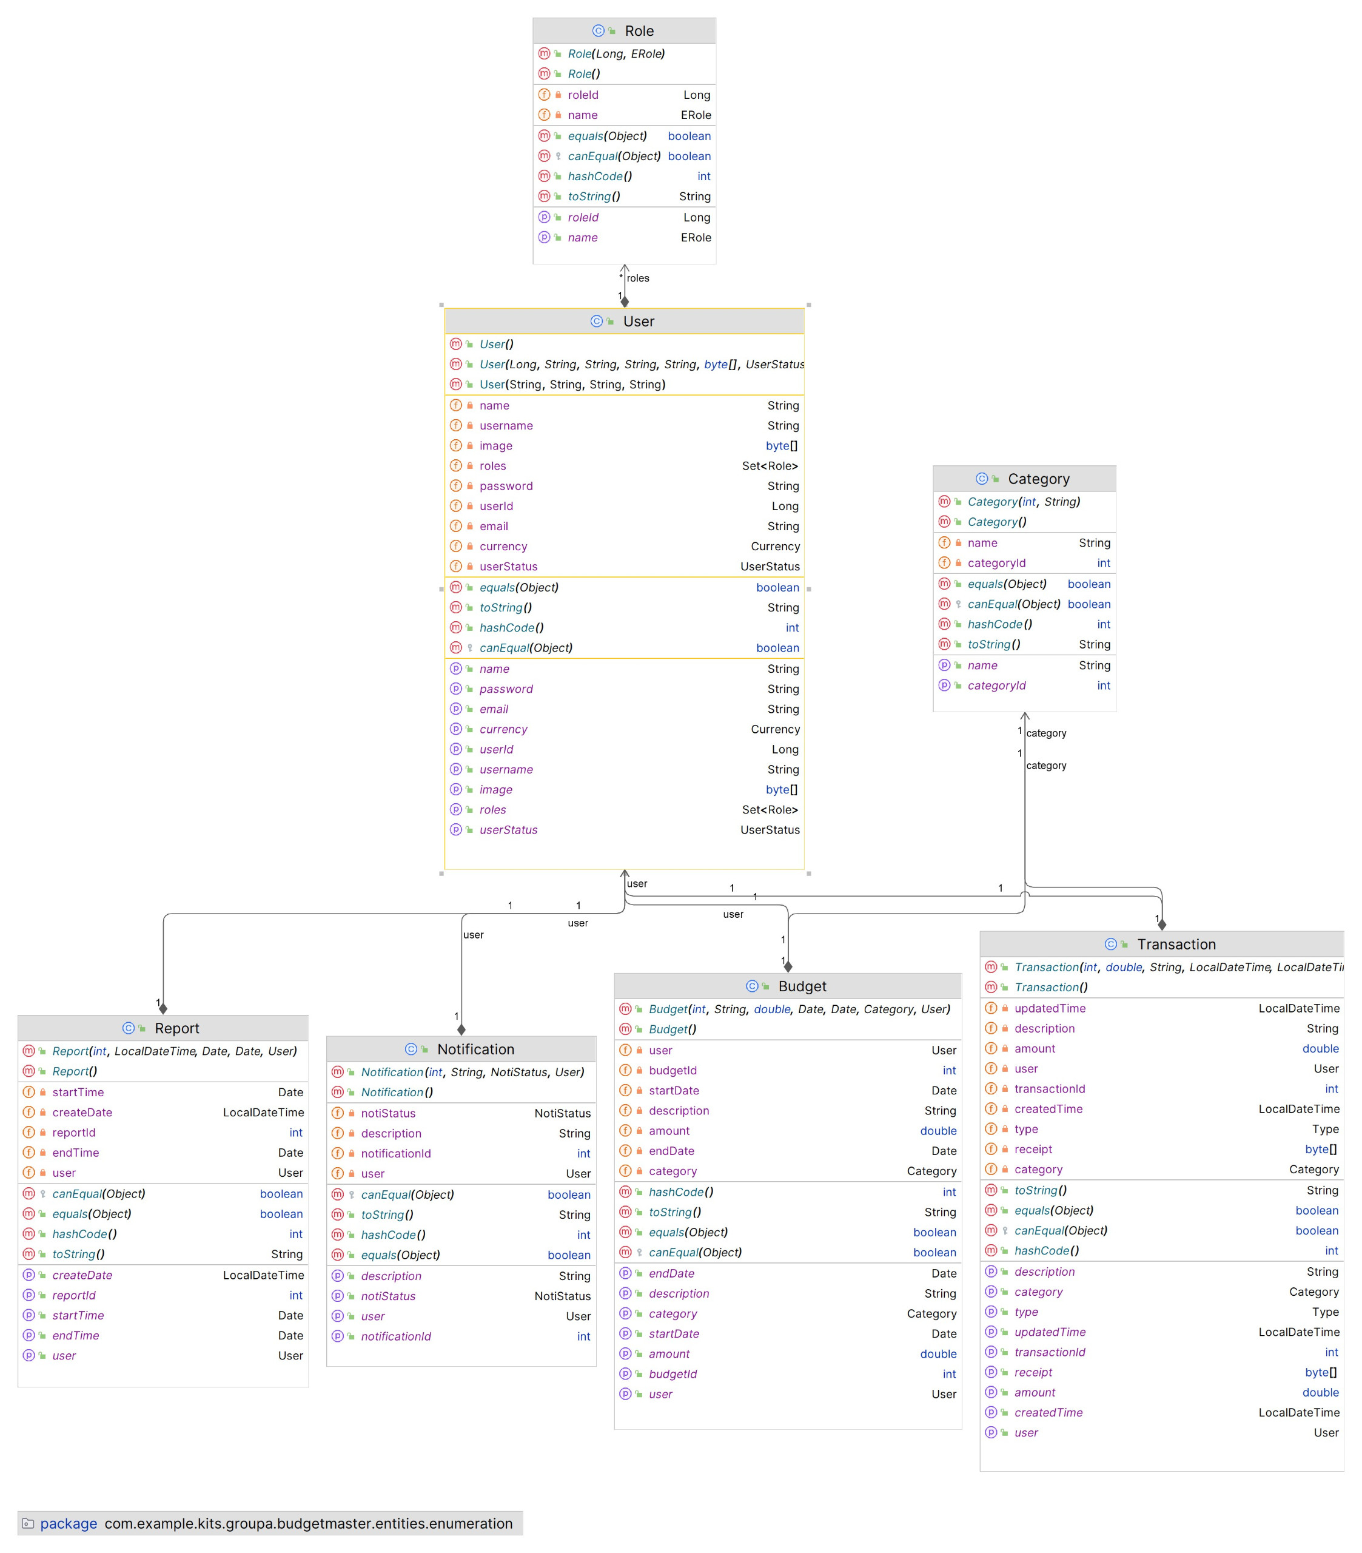

# *Sơ đồ hoạt động (Activity Diagram)*

# Sơ đồ hoạt động Usecase Đăng ký

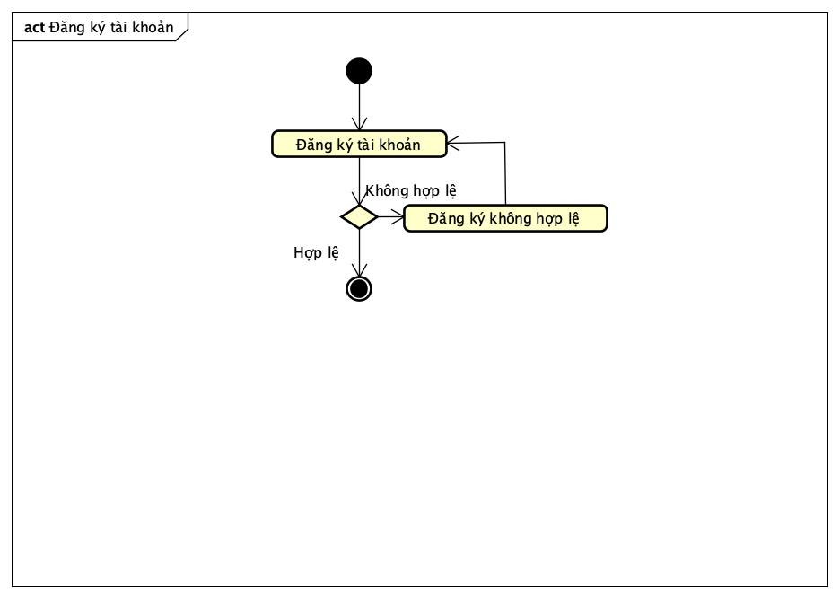

# Sơ đồ hoạt động Usecase Đăng nhập

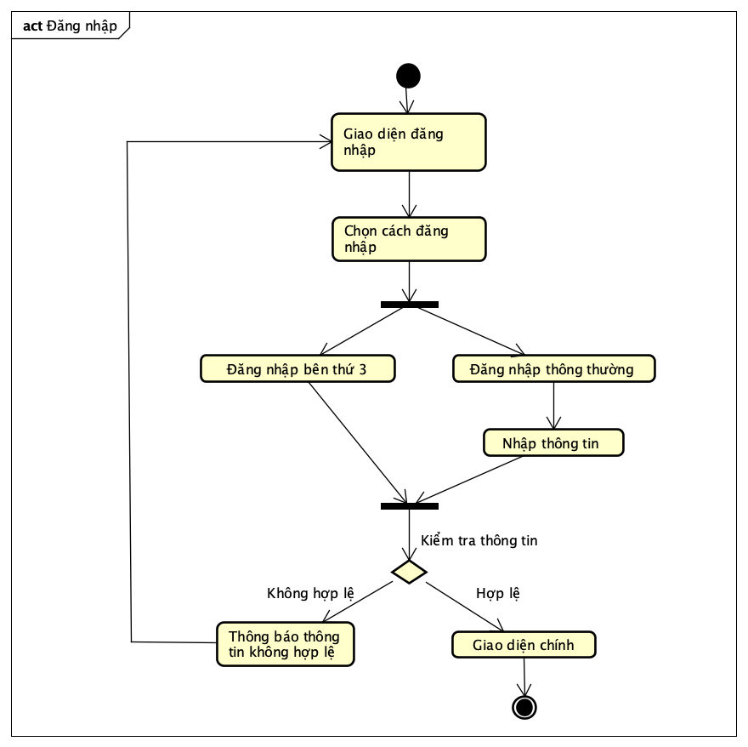

# Sơ đồ hoạt động Usecase Quên mật khẩu

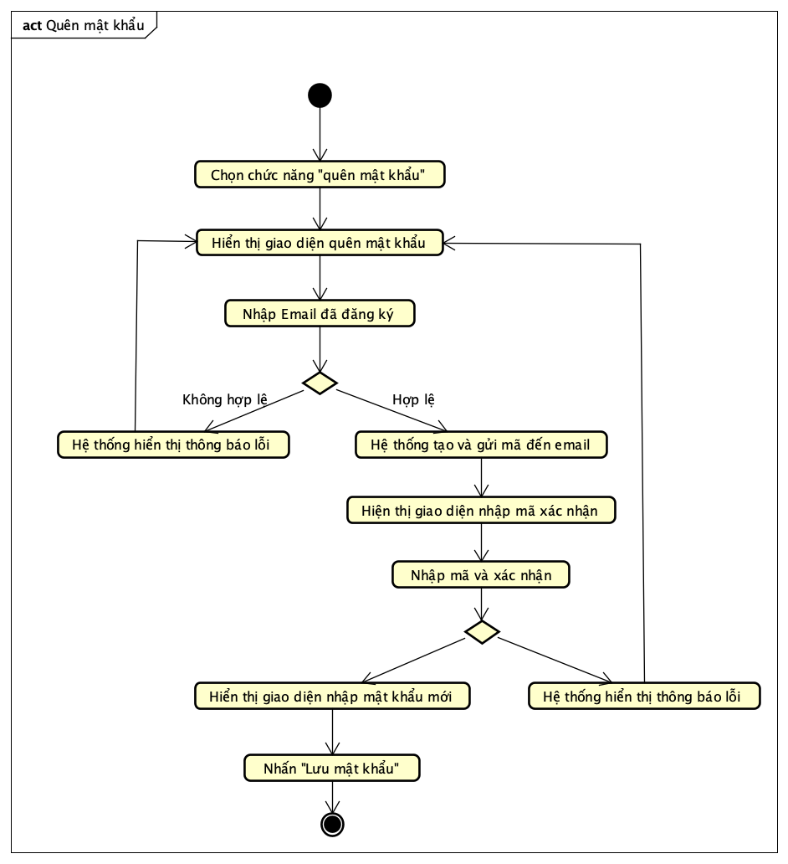

# Sơ đồ hoạt động Usecase Đăng xuất

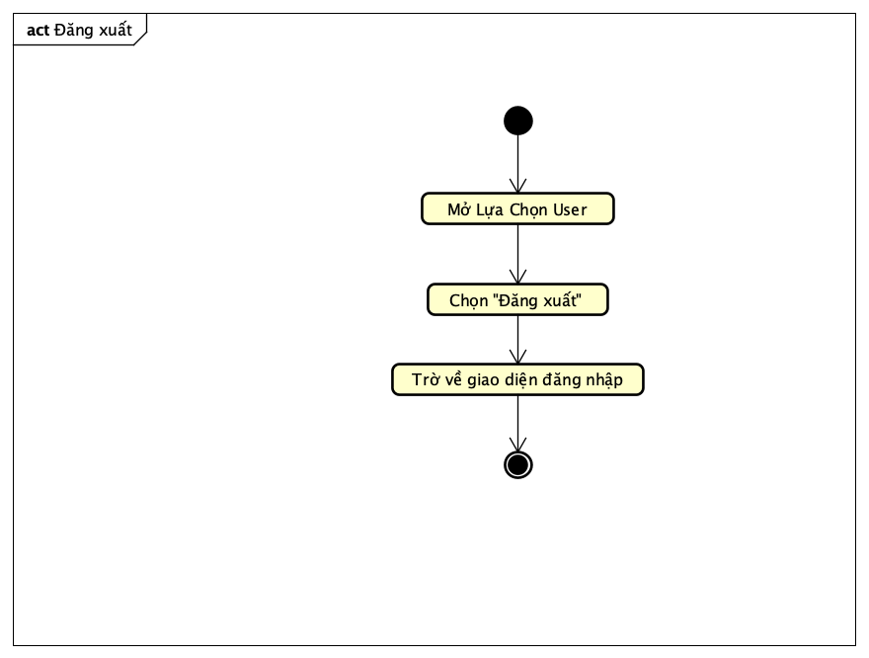

# Sơ đồ hoạt động Usecase Quản lý tài khoản

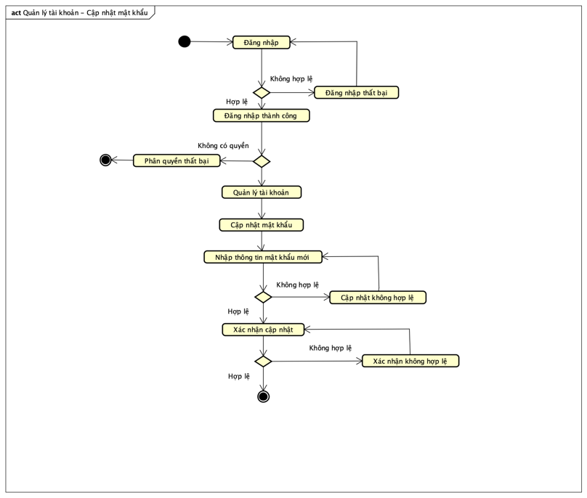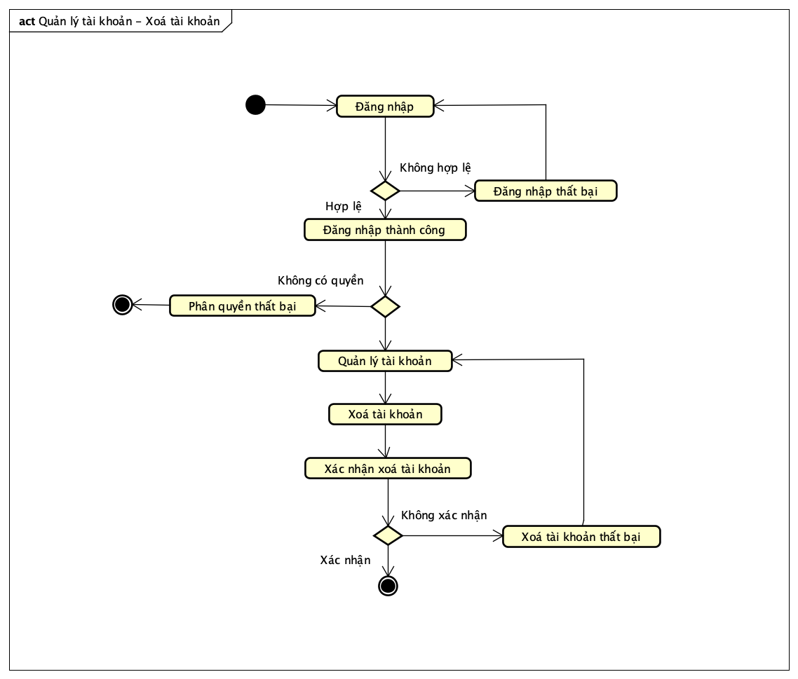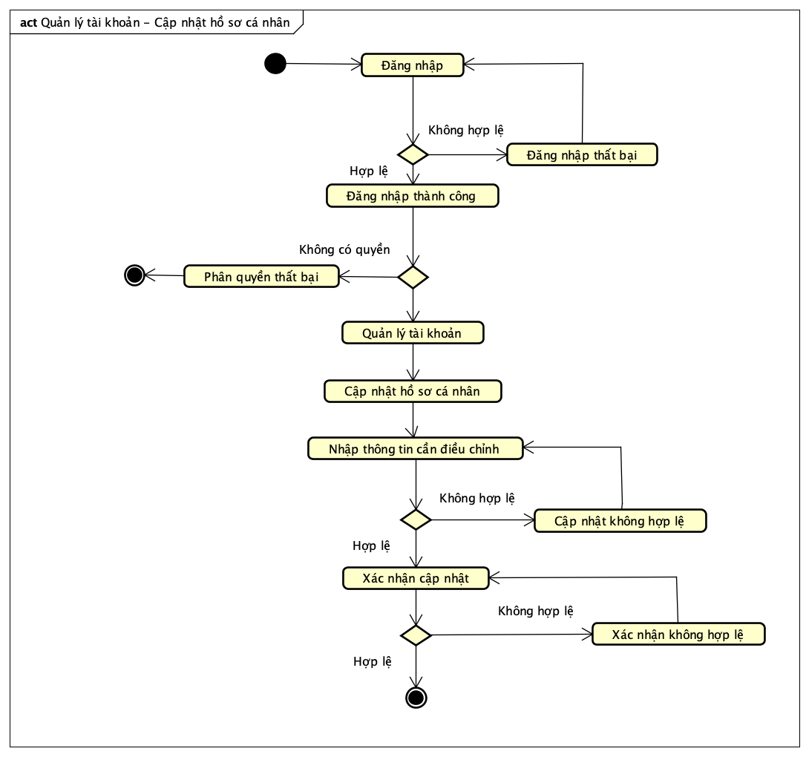

# Sơ đồ hoạt động Usecase Lập ngân sách

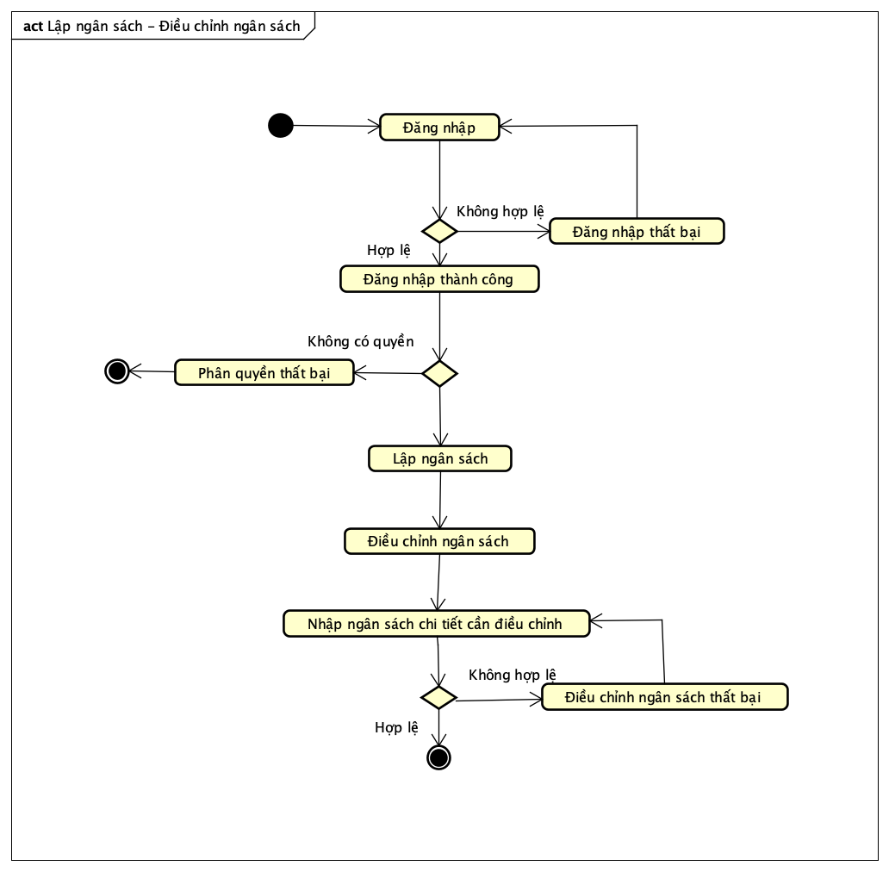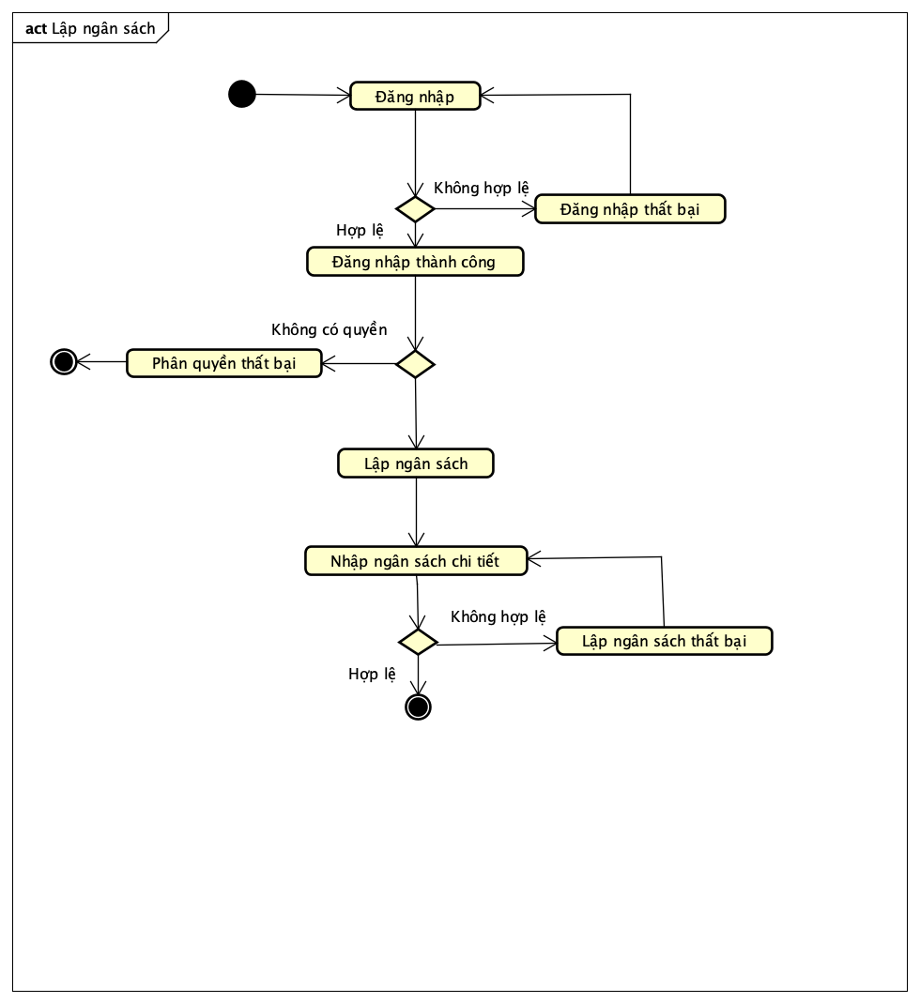

# Sơ đồ hoạt động Usecase Theo dõi thu chi

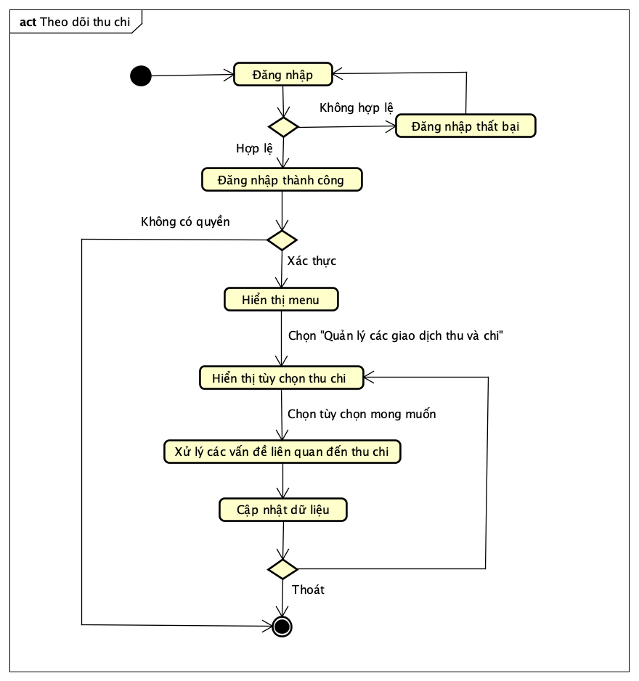

# Sơ đồ hoạt động Usecase báo và nhắc nhở

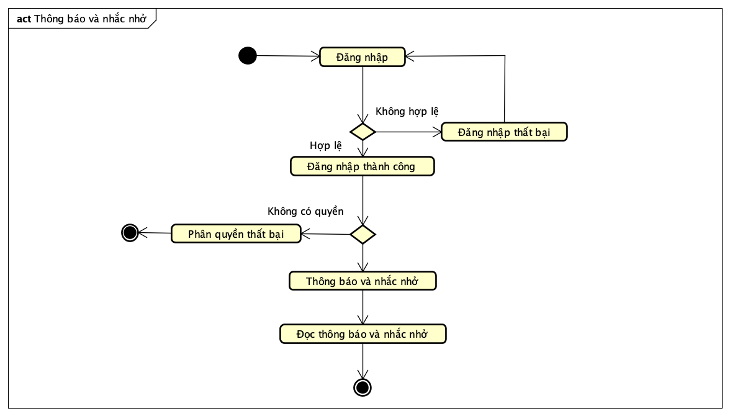

# Sơ đồ hoạt động Usecase Báo cáo và phân tích

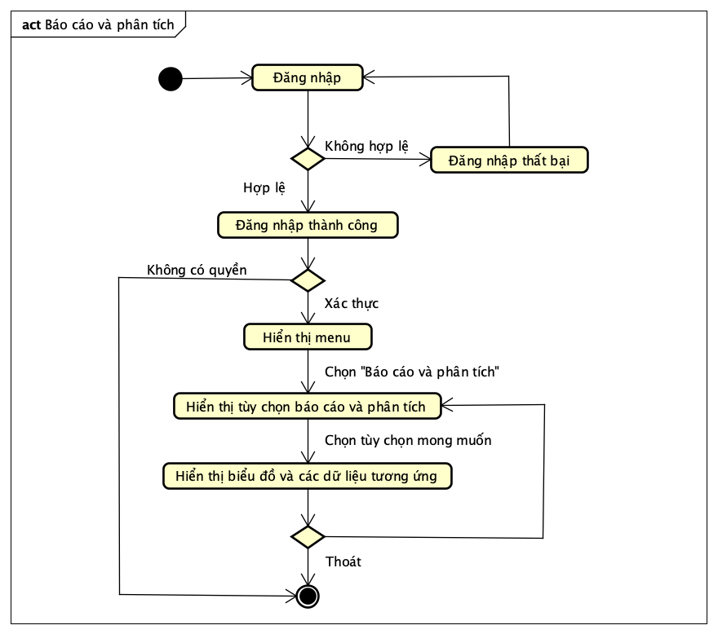

# Sơ đồ hoạt động Usecase Cài đặt hệ thống

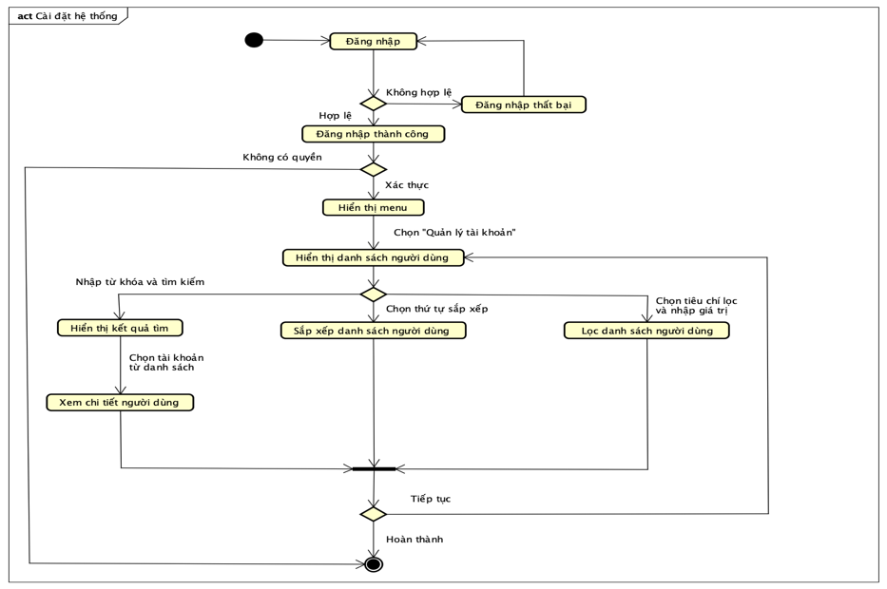

# Sơ đồ hoạt động Usecase Phản hồi dịch vụ

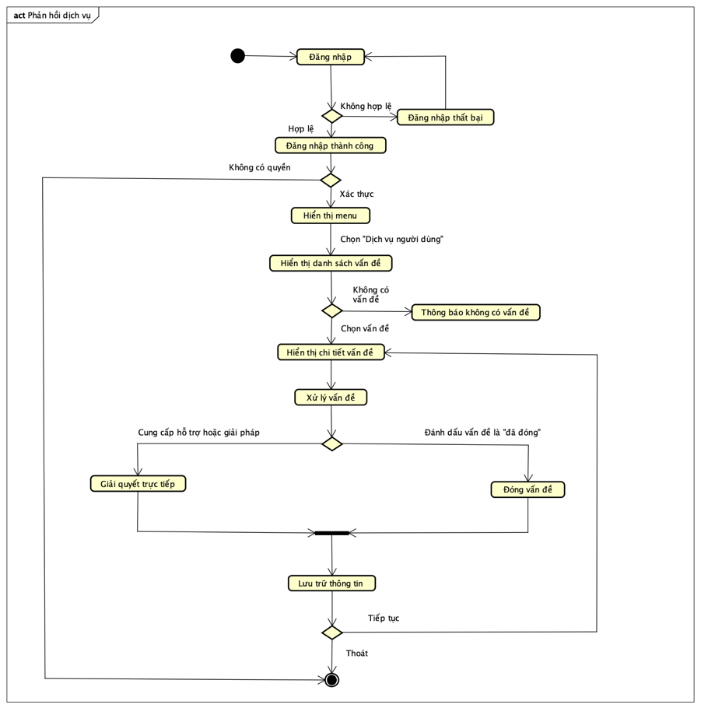

# Sơ đồ hoạt động Usecase Theo dõi danh sách người dùng

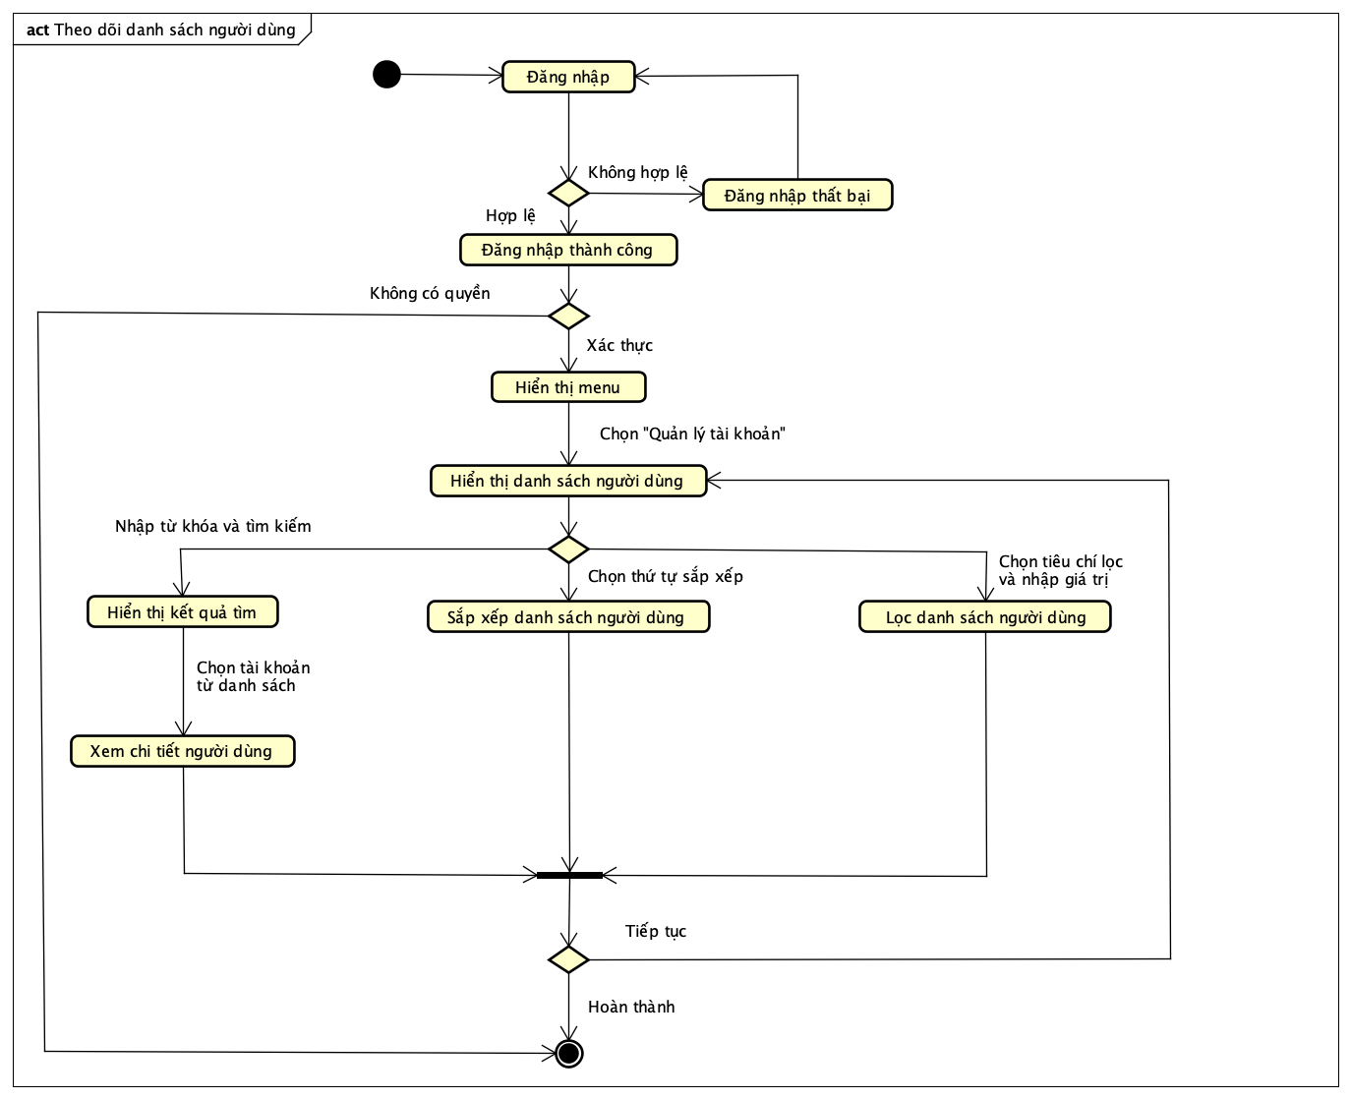

# Sơ đồ hoạt động Usecase Phân tích người dùng

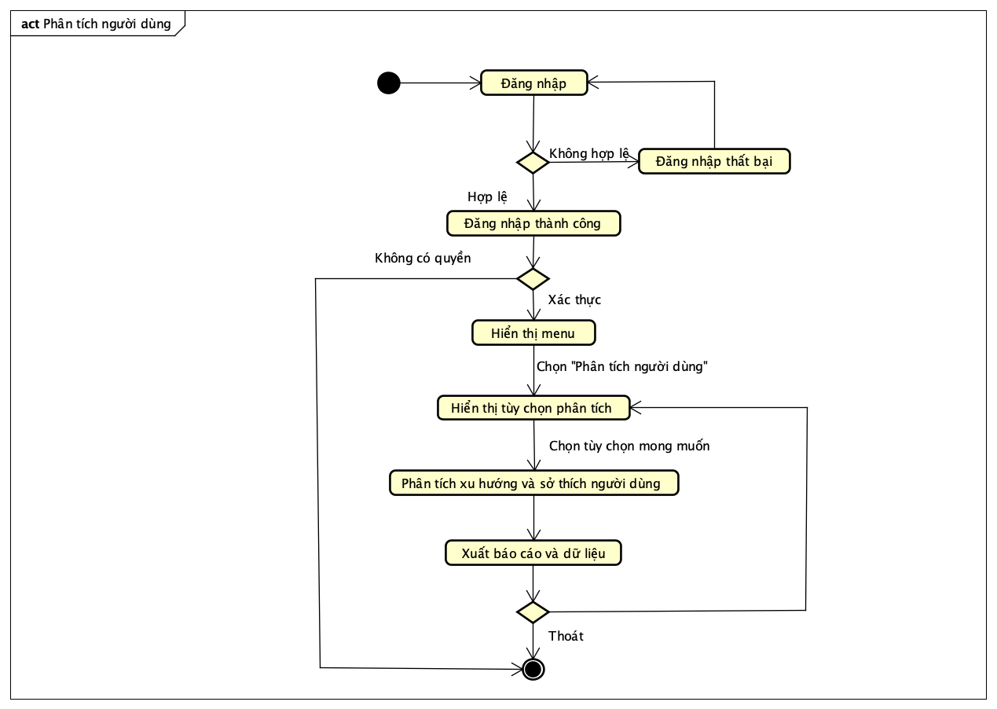

# Sơ đồ dữ liệu (ERD)

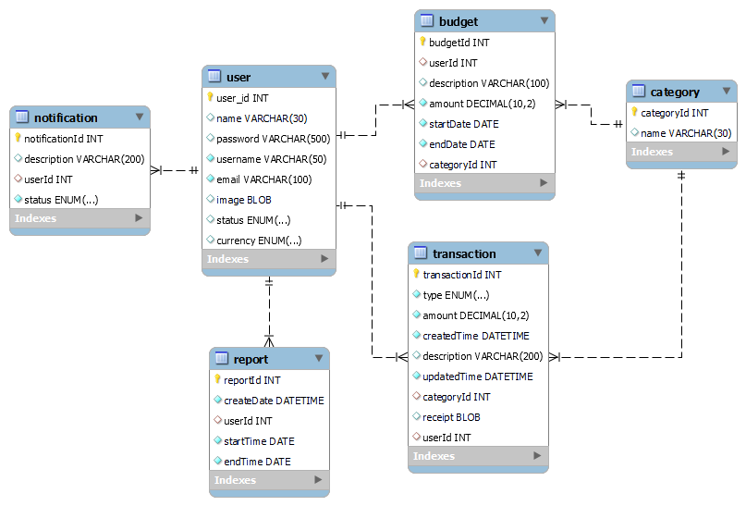

# Thiết kế

# Kiến trúc phần mềm

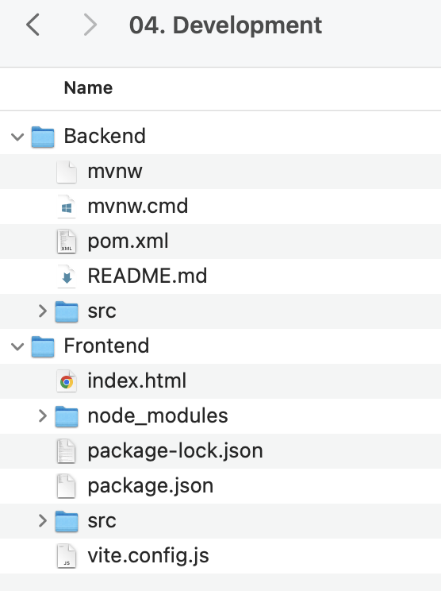

# Sơ đồ thiết kế (Deployment Diagram)

# Thiết kế giao diện

# Menu

* Sơ đồ menu chính

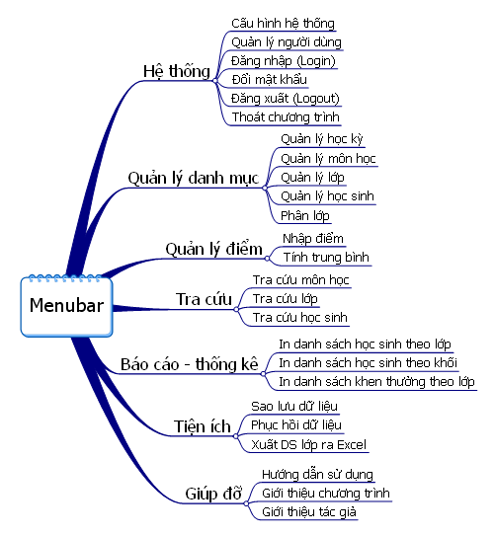

### Thiết kế màn hình

#### Sơ đồ màn hình

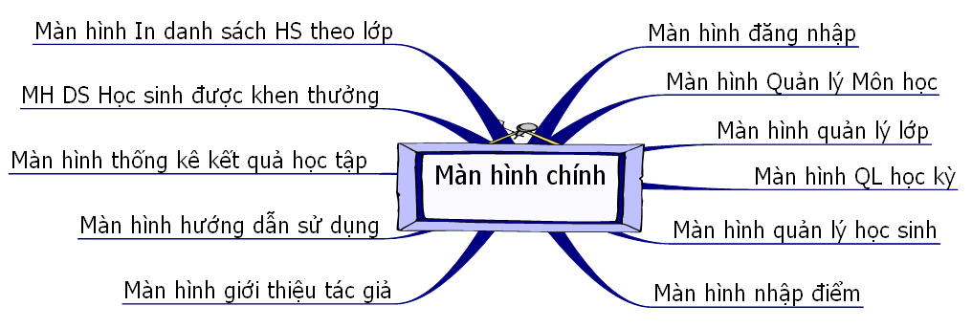

#### Danh sách các thành phần màn hình trên sơ đồ

|  |  |  |  |  |
| --- | --- | --- | --- | --- |
| STT | Mã số | Loại | Ý nghĩa | Ghi chú |
| 1 | MhMS | Qhệ | Màn hình mượn sách |  |
| 2 | … |  |  |  |

**Lặp** (Ứng với mỗi màn hình trên sơ đồ màn hình)

+ Mô tả chi tiết từng màn hình (chỉ với màn hình loại đối tượng và quan hệ, màn hình danh mục làm 1 cái tượng trưng)

* *Tên màn hình: Mượn Sách*
* *Mã số*: MhMS

- *Nội dung*: hình thức trình bày (hình vẽ mô tả)

* *Mô tả Chi tiết*:

|  |  |  |  |  |  |  |  |
| --- | --- | --- | --- | --- | --- | --- | --- |
| STT | Tên | Loại | Kiểu DL | Miền giá trị | GT default | Tên xử lý | Mã Xlý |
| 1 | MaDG | Text box | chuỗi |  |  | DocTenDG() | F10 |
| 2 | Ngày | Text box | Date |  | Ngayht |  |  |
| 3 | … |  |  |  |  |  |  |

**Hết lặp**

### Màn hình XYZ

Chụp màn hình

Vẽ sơ đồ trạng thái (State Chart Diagram)

# Cài đặt thử nghiệm

## Cài đặt

* Bảng phân công cài đặt:

|  |  |  |  |  |
| --- | --- | --- | --- | --- |
| STT | Ngày | Công việc | Người thực hiện | Ký tên |
| 1 | … | Thiết kế dữ liệu | … |  |
| 2 | … | Thiết kế giao diện | … |  |
| 3 | . | Thiết kế xử lý | … |  |
| 4 | … | Cài đặt | …. |  |
| 5 | .. | Viết báo cáo | …. |  |
| 6 | … | Kiểm tra chương trình | … |  |
| … |  |  |  |  |

* Danh sách tình trạng cài đặt các chức năng (mức độ hoàn thành)

|  |  |  |  |
| --- | --- | --- | --- |
| STT | Chức năng | Mức độ hoàn thành | Ghi chú |
|  |  |  |  |

## Các thử nghiệm

* Nội dung các bảng dữ liệu
* Một số test case chạy thử nghiệm
* Các báo biểu cùng với số liệu tương ứng

# Tổng kết

## Kết quả đạt được

## Đánh giá ưu, khuyết điểm

### Ưu điểm:

### Khuyết điểm

## Hướng phát triển tương lai